武江区人社局深入基层助企业破解难题

8月20日上午，武江区人社局领导带领就业服务中心相关负责人深入广东猫头进出口有限公司进行走访调研。座谈会上，调研组一行围绕企业发展和用工问题，与企业代表面对面沟通交流，深入了解企业的生产规模、产品销售、市场前景、生产经营等各方面情况，听取企业用工的需求和难题，区就业服务中心部门负责人有针对性地作了回复，与企业共同探讨解决方案。
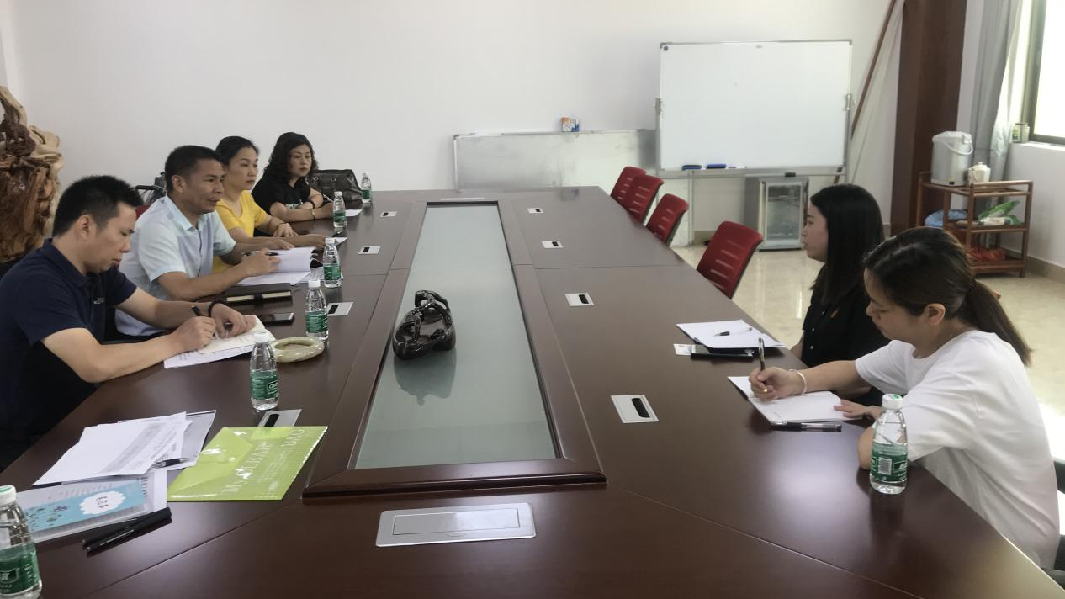
今年武江区人社局在“服务基层，服务企业，服务园区”上强化与企业沟通，充分发挥桥梁纽带作用，针对企业存在的困难与其他部门联手上门服务，帮助企业协调解决人社相关的问题，促进企业健康发展。企业代表对武江区政府的关心和帮助表示感谢。

区就业服务中心 张旭华

